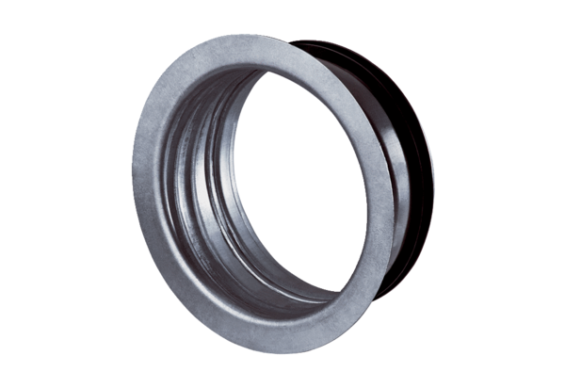Szerelőkeretek TFA / TFZ-hez EBR-D 10Csomagolási egység: 1 darabVálaszték: C
Termékszám: 0092.0493Gyártó: MAICO

